* **整个文档页边距：**

**上2下2；左3右2cm；**

**页脚边距：1.1**

**页眉边距：1.3**

* **正文部分**

**中文除标题有特别规定外均用宋体，英文用Times New Roman体。正文段落用1.3倍行间距，段前段后均0磅。**

**定稿后请删除所有文本框！**



**本 科 生 毕 业 论 文 正 文**

**（ 2019 届）**

|  |  |  |  |
| --- | --- | --- | --- |
| 论文题目 | 基于Web的医学影像查看平台的设计与实现 | | |
|  |  | | |
|  | | | |
| 学生姓名 | 吴燕波 | 学 号 | 2015210405010 |
| 专 业 | 软件工程 | 班 级 | 软工151 |
| 指导教师 | 孙晓燕 | 职 称 | 讲师 |

**杭州国际服务工程学院教学部**

基于Web的医学影像查看平台的设计与实现

摘 要

医学影像可视化系统是一种可以有效提取医学影像数据，并且以图像模型的方式展现给人们的可视化平台。它充分使用计算机和图像处理技术充分挖掘医学影像的信息，为医生诊断、治疗、手术等提供有力的支持。

本文以XTK开源技术框架为基础，基于最新的HTML5和WebGL技术，通过分析系统外界导入的文件格式，构建分类器以达到数据类型解析识别。然后使用XTK完成对图像模型的重建，最终分别在预设的2D和3D场景中通过相应的渲染器显示在Web界面上。并且对不同格式的渲染结果支持说缩放、旋转、调整模型颜色和透明度等操作，以及模拟了对3D模型三个维度的扫描所对应的二维切片图像显示。本文实现了一个基于Web的医学影像查看平台，为及时查看医学影像数据带来了一定的便利性

关键词：医学影像可视化，WebGL，XTK，HTML，JavaScript

**DESIGN AND IMPLEMENTATION OF WEB-BASED MEDICAL IMAGE VIEWING PLATFORM**

**ABSTRACT**

The medical image visualization system is a visual platform that can effectively extract medical image data and present it to people in the form of image models. It fully uses computer and image processing technology to fully exploit the information of medical images, and provides strong support for doctors' diagnosis, treatment, surgery, etc.

The paper Based on the XTK open source technology framework, builds a classifier to analyze and identify data types based on the latest HTML5 and WebGL technologies to analyzing the file formats imported by the system. The reconstruction of the image model is done using XTK, and finally displayed on the web interface through the corresponding renderer in the preset 2D and 3D scenes respectively. And the rendering results of different formats support the operations of scaling, rotating, adjusting the color and transparency of the model, and simulating the display of the two-dimensional slice image corresponding to the scanning of the three dimensions of the 3D model. This paper implements a web-based medical image viewing platform, which brings certain convenience for timely viewing of medical image data.

**Keywords:** Medical image visualization, WebGL, XTK, HTML, JavaScript

目 录

第一章 绪论 1

1.1 绪论 1

1.2 国内外相关领域的研究状态 1

1.2.1 国内外研究成果 1

1.3 论文结构与主要内容 1

第二章 需求分析 2

2.1 总体目标 2  
2.2 功能模块简介 2

2.2.1 可视化平台功能介绍 2  
2.2.2 可视化平台模块规划 2

2.3 可视化平台特色 2  
2.4 可视化平台解决的问题 2

第三章 关键技术简介 2

3.1 XTK框架简介 2

3.2 WebGL技术简介 2

3.2.1 WebGL框架结构 2  
3.2.2 WebGL的优势 2  
3.2.3 WebGL的设计模式 2

3.3 HTML5 Canvas技术简介 2  
3.4 JavaScript简介 2  
3.5 DICOM简介 2

第四章 设计与实现 2

4.1 可视化平台总体设计 2

4.1.1 系统结构模型 2  
4.1.2 系统模块规划 2  
4.1.3 系统总体架构 2

4.2 可视化平台开发及测试环境 2

4.3 可视化平台关键部分技术实现 2

4.3.1 三维模型文件解析技术实现 2  
4.3.2 渲染场景搭建技术实现 2  
4.3.3 多模态的DICOM图像显示技术实现 2  
4.3.4 场景交互功能技术实现 2

第五章 系统设计 2

5.1 可视化平台前端界面测试 2  
5.2 可视化平台核心功能测试 2

5.3 可视化平台兼容性测试 2

第六章 总结与展望 2

6.1 研究成果总结 2  
6.2 进一步工作 2

参考文献 6

致 谢 7

**一级标题**，三号黑体，居中。

标题上下各空一行。

**每章另起一页**。下同

# 第一章 绪论

1.1 绪论

随着医学影像设备不断的发展，医学影像设备在医学领域中扮演者重要的角色。医学影像设备在广泛普及和使用的过程中随之产生了大量医学影像数据，这些影像材料中所包含的信息在实际的医疗诊断中有着巨大的价值。医学影像可视化系统是一种可以有效提取医学影像数据，并且以图像模型的方式展现给人们的可视化平台。它充分使用计算机和图像处理技术充分挖掘医学影像的信息，为医生诊断、治疗、手术等提供有力的支持。

目前，纯客户端的医学影像数据可视化平台已经非常成熟，功能也十分完善，商业公司和开源社区都有大量的软件提供，如VolView、Slicer Voreen、Osirin。基于浏览器插件或者虚拟化桌面的医学影像数据可视化平台也很普遍，主要是由商业公司提供，平台的发展日趋完善, 现已接近纯客户端的功能, 逐步在替换纯客户端, 包括高端影像工作站领域。以上介绍的医学影像可视化平台依赖于操作系统或者与平台相关的插件，如果要实现跨平台访问，甚至移动设备的访问，所需要软件移植成本过于庞大[7]。因此，一些商业公司和开源社区开始探索与平台无关，纯面向浏览器的医学影像数据的可视化平台。

1.2 国内外相关领域的研究状态

1.2.1 国内外研究成果

限定于固定操作系统以及专门应用软件的客户端医学影像可视化平台，目前在国内外的临床医疗诊断中已经广泛使用，功能强大且完善，技术手段非常的成熟,可视化效果足以满足大多数情况下的需求[10]。例如，美国通用电器公司的 GE，已经广泛应用于医疗机构，开源软件中Osirix 也被广泛使用在各个科研机构中，韩国英飞达软件有限公司的 INFINITT[14]。这些纯客户端的医学影像可视化平台在可视化技术方面以及交互式操作上已经发展的非常成熟。基于浏览器插件 (相关) 或者虚拟化桌面的医学影像数据可视化平台，主要也是由商业公司提供。这类平台的发展日趋完善，在功能上逐步接近并替换纯客户端，包括高端影像工作站领域，如 TeraＲecon 系统[6]。到了2014年，基于HTML5 和最新的Web 技术，已经初步实现了面向现代浏览器(Firefox4 +、Chrome10 +、Safari4 + )的医学影像数据可视和分析系统。系统无需安装任何插件，可运行在不同桌面及移动平台的浏览器上，实现了二维图像的实时浏览、搜索和交互功能，以及Web 端的三维交互浏览[11]。系统根据自定义的传输协议和数据格式，可向用户提供定制的服务功能；系统基于WebGL 实现了医学影像的Web 端体绘制，可是实时给用户展现较高质量的三维模型渲染图。

1.3 论文结构与主要内容

传统的纯客户端医学影像可视化平台对单体计算机的硬件要求非常高的配置，并且依托于计算机与操作系统以及特定的软件，这对临床医学中医生的工作区域有极大的限制。基于浏览器插件以及虚拟化桌面的医学影像可视化平台依旧无法摆脱操作系统或者下载安装特定浏览器插件的问题，对平台的依赖性仍然存在。2011 年3 月WebGL标准规范正式发布。作为一种3D 绘图标准，WebGL 不依赖于任何浏览器插件，利用底层的图形硬件加速功能完成图形渲染，这使得在网页上实现三维医学影像的实时绘制变为了可能[5]。

针对这类现象，本设计旨在为医生提供一个基于Web医学影像可视化平台解决方案。

系统接收从本地系统上传的文件数据，并完成相应解析以及文件格式的识别，封装成固定格式的对象。在XTK框架基础上，针对文件对象完成模型的渲染和显示。并且可以完成用户对模型交互式操作的响应，达到实时渲染的效果。以及提供3D模型和2D图像两个渲染场景的协同查看。

# 第二章 需求分析

2.1 总体目标

（1）可视化平台支持本地文件的导入

（2）设计的可视化系统具有跨平台特性，使用于PC端、手机端、Pad端甚至AR设备等多个终端

（3）可视化平台能够提供多种信息的显示，如多模态的DICOM图像、三个维度的2D图像以及三维重建之后的3D模型图像。

（4）可视化平台支持用户基本的交互式操作。

2.2 功能模块简介

2.2.1 可视化平台功能介绍

系统可以对用户从本地上传的医学影像数据进行解析，并完成文件格式的识别，然后在Web端进行图像模型的渲染。用户可以通过可视化界面对模型进行交互式的操作，比缩放、旋转、透明度调整等，并实时查看渲染的效果。

2.2.2 可视化平台模块规划

（1）系统简介模块

（2）医学影像数据解析识别模块

（3）图像模型渲染模块

（4）用户交互式操作模块

2.3 可视化平台特色

系统不限定于任何操作系统，也无需安装任何软件，只需要使用常规的Web浏览器便可以完成对医学影像数据的解析，并且在Web上完成对模型的渲染。为用户多方位实时的查看医学影像数据带来了极大的便利。

2.4 可视化平台解决的问题

有效的提取医学影像设备的发展过程中产生的大量医学影像数据，并以图像模型的形式展现给用户，充分挖掘医疗数据当中的有效信息，为医生诊断、治疗、手术等提供有力的支持。相对于传统的纯客户端医学影像可视化平台，解决了对操作系统以及特定软件的依赖性，提高了平台的可移植性。降低了因为平台升级维护以及单体计算机高硬件配置所带来的成本。用户可以随时通过各种设备访问Web浏览器实时查看医学影像数据。

# 第三章 关键技术简介

3.1 XTK框架简介

XTK (The X Toolkit) 是一种基于WebGL技术的科学数据可视化轻量级框架，可以简单快捷地原生读取各种科学文件格式。该框架提供了比较全面的API用于搭建一个科学数据解析以及图像模型渲染平台。使用者可以根据自己的设计需求，直接调用相应的API并设置相应的参数属性来完成一个基础的可视化平台框架。

例如创建一个3D渲染的场景，可以通过编写JavaScript代码var render = X.render3D直接实例化一个3D渲染器对象。针对该对象可通过var _camera = render.camera来获取3D渲染场景中的相机属性，开发人员可通过_camera.属性修改相机对象的属性，以完成对用户视角的初始显示界面视图的配置。 这些相机属性包括相机的焦点、相机在3D空间的定位、相机在3D空间的视图矩阵等。系统开发人员可以通过查询The X Toolkit API技术文档，高效的完成开发工作。

3.2 WebGL技术简介

3.2.1 WebGL框架结构

WebGL (Web Graphics Library) 是一种3D绘图协议，这种绘图技术标准允许把JavaScript和OpenGL ES 2.0结合在一起，通过增加OpenGL ES 2.0的一个JavaScript绑定，WebGL可以为HTML5 Canvas提供硬件3D加速渲染，这样Web开发人员就可以借助系统显卡来在浏览器里更流畅地展示3D场景和模型了，还能创建复杂的导航和数据视觉化。

3.2.2 WebGL的优势

WebGL完美的解决了现有的Web交互式三维动画的两个问题：第一，它通过HTML脚本本身实现Web交互式三维动画的制作，无需任何浏览器插件支持；第二，它利用底层的图形硬件加速功能进行的图形渲染，是通过统一的、标准的、跨平台的OpenGL接口实现的。

3.2.3 WebGL设计模式

WebGL 1.0基于OpenGL ES 2.0，并提供了3D图形模型的API，通过使用HTML Canvas实现允许文档对象模型导入的接口。WebGL 2.0基友 OpenGL ES 3.0，在原基础新加入了更多WebGL 1.0的扩展，并引入了标准的API，方便直接通过JavaScript实现数据的自动存储管理。

3.3 HTML5 Canvas技术简介

HTML5是一种万维网 (World Wide Web ) 中内容展现和创作的标记语言，是互联网时代Web端开发的核心技术。是万维网标准通用标记语言下的一个应用超文本标记语言的第五次重大修改而命名诞生。Canvas API就是在HTML5中新增的标签，用于在网页是实时的生成图像，并且可以操作图像内容。这个标签元素是为了客户端矢量图形而设计的，它没有自己的行为，但是提供了一个绘图API展现给客户端的JavaScript，使之可以通过脚本自定义图像绘制。这个图像在一定程度上可以称之为能通过JavaScript直接操控的位图 (Bitmap) 。目前已经兼容大多数市面上主流的Web浏览器。

3.4 JavaScript简介

JavaScript是一种动态类型、弱类型的直译式脚本语言，已经广泛应用于Web应用开发，用于给HTML网页界面添加各式各样的动态功能。通常的JavaScript脚本都是嵌套在HTML中来实现自身的功能，为Web界面提供极为流畅便捷的操作和浏览

3.5 DICOM简介

DICOM (Digital Imaging and Communications in Medicine) 即医学数字成像和通信，是医学影像和相关信息的国际标准。它定义了能满足临床医学需要的可用数据交换医学影像格式的标准。DICOM被广泛应用于放射医疗，心血管成像以及放射诊疗诊断设备 (X射线，CT，核磁共振，超声等) ，并且在眼科和牙科等其它医学领域得到越来越深入广泛的应用。在数以万计的医学影像设备当中，DICOM是部署最为广泛的医疗信息标准之一。当前大约有百亿级符合DICOM标准的医学图像用于临床使用

# 第四章 设计与实现

4.1 可视化平台总体设计

4.1.1 系统结构模型

可视化平台仅有一个index.html Web界面。在此界面主体上可以切换显示系统初始主页视图和图像模型渲染场景视图。在系统初始主页视图，用户可以查看系统所支持的文件类型，系统的使用流程以及操作规范。用户通过点击选择文件按钮，从本地选择需要渲染查看的医学影像数据。选择完毕后，视角切换至图像模型渲染场景，可同时显示3D模型以及三个维度的2D图像。在此视图，用户可通过鼠标唤起左侧的操作菜单，对渲染后的图像模型对象进行属性上的调整。也可以直接控制场景中的相机的定位，已达到用户视觉上对模型旋转缩放的效果。

需要一张结构模型图

4.1.2 系统模块规划

（1）系统简介模块：在可视化平台的初始主页以一个模态框的形式介绍系统所采用的关键技术、系统的作用以及系统的使用规范和操作流程。

（2）医学影像数据解析识别模块：可视化平台接受用户导入的医学影像数据文件，完成文件格式识别，并解析处理成固定的数据格式。

（3）图像模型渲染模块：根据解析生成的不同数据创建相对应的XTK OBJECT，并将相应的数据信息赋值给这个对象。通过XTK API创建相应的2D和3D场景用于渲染这个对象

（4）用户交互式操作模块：在渲染器场景中添加鼠标监听事件，通过修改对象的属性参数以及场景中相机的参数，完成交互式操作。

4.1.3 系统总体架构

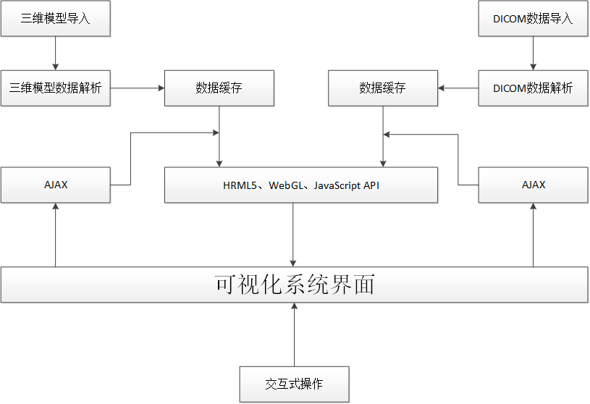

4.2 可视化平台开发及测试环境

本文使用Sublime Text3作为开发工具，引入jQuery和Bootstrap等常用的Web开发库，使用Firefox作为系统开发的测试工具。

4.3 可视化平台关键部分技术实现

4.3.1 三维模型文件解析技术实现

（1）在HTML页面上，在 <input type = “file”> 标签下加入一个button按钮，当触发onclick操作时，唤起系统的文件资源管理器。为此标签的onchange 绑定一个函数，当用户完成文件选择操作之后，执行该函数，将界面切换至渲染场景视角。



（2）把预先编写的viewerBody视图通过body.addClass() 添加至HTML界面的body主体上，使用hide() 和show() 两个函数控制系统初始界面视图和渲染场景视图的切换。

（3）创建数据结构类，按照XTK所划分的Volume、Mesh、Fiber等类别标准，通过枚举所有同类型数据格式的文件扩展名建立对应的数据结构。当用户从本地导入医学影像数据文件时，通过识别文件扩展名将每一个文件数据装填至相应的数据结构。通过这个流程提取所有的文件的数据信息，并封装成固定格式。然后针对每一种数据结构创建相应的XTK OBJECT，并将数据信息赋值给对象，该对象可以直接在2D和3D场景中完成渲染操作。

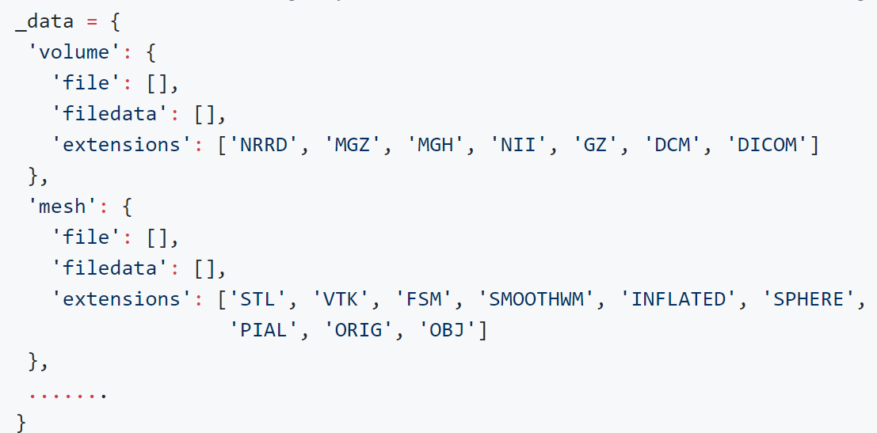

4.3.2渲染场景搭建技术实现

（1）在浏览器支持WebGL的条件下。针对三维模型数据，创建一个XTK 3D渲染器对象，并将渲染器绑定至HTML界面的DIV容器内，方便通过直接调整该容器的布局来确定渲染器的在用户视角的布局。

（2）针对二维图像数据，创建三个XTK 2D渲染器对象，分别用于显示三个空间维度上的2D截面图像。同样进行渲染器和HTML界面DIV容器的绑定操作，在此基础上使用jQuery ui库中的.slider() 函数在每一个渲染器的子容器中添加一个滑动条。

（3）为每一个类型XTK OBJECT设计不同的属性调整菜单，使用bootstrap-ui快速构建菜单面板，并在菜单面板上加入颜色选择器，曝光度数值滑动条，透明度值滑动条等。这些数值都可以通过稀释对象本身属性的百分比来实现。并且根据当前渲染模型的文件类型，激活相应的属性调整菜单，以确保有针对性的完成用户与渲染场景的交互。

4.3.3 多模态的DICOM图像显示技术实现（以Volume类型的XTK OBJECT为例）

（1）3D模型的体绘制：

（2）多层2D图像层间切换显示，以volume

（3）二维场景与三维场景的同步渲染

4.3.4 场景交互功能技术实现

# 第五章 系统测试

5.1 可视化平台前端界面测试

5.2 可视化平台核心功能测试

5.3 可视化平台兼容性测试

# 第六章 总结与展望

6.1 研究成果总结

6.2 进一步工作

页码设置：从第一章开始编写页码，格式为：

第 × 页 共 × 页。

页脚边距：1.1cm

公式应另起一行，正文中的公式、算式或方程式等应编排序号，公式的编号用圆括号括起，序号标注于该式所在行(当有续行时，应标注于最后一行)的行末。公式可按章节顺序编号或按全文统一编号。公式序号必须连续，不得重复或跳缺。重复引用的公式不得另编新序号。

中文五号宋体括号，数字用五号Times New Roman



（2-1）

较长的公式，如必须转行时，最好在等号处转行,如做不到这一点,要在+，-，×，÷等数学符号处转行。数学符号应写在转行处的行首。上下式尽可能在等号“＝”处对齐。

（2-2）

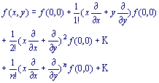

**表题**用五号宋体加粗，居中。

**表格内中文**用小五宋体，英文用小五Times New Roman字体。下同

**表2-1 选取组分的热力学性质**

|  |  |  |  |
| --- | --- | --- | --- |
| 组分 | Hf(kcal/mol) | Sf(kcal/mol) | Cp(kcal/mol) |
| A1  A2  A3 | 100 | 100 | 100 |

续表2－1

表格应用**三线表（表格应页面居中）**。

**表题**在表格上方，居中。

表序在表题左方不加标点，空一个字符写表题，表题末尾不加标点，全文的表格统一编序，也可以逐章编序，表序必须连续

每幅插图应有图序和图题，全文插图可以统一编序，也可以逐章单独编序，图序必须连续，不得重复或跳缺。

|  |  |  |  |
| --- | --- | --- | --- |
| 组分 | Hf(kcal/mol) | Sf(kcal/mol) | Cp(kcal/mol) |
| A4  A5  A6  A7  A8 | 100  **跨页表格（续表）**处理：  表题允许下页接写，接写时表题省略，表头应重复书写，并在右上方写“续表xx”。 | 100 | 100 |

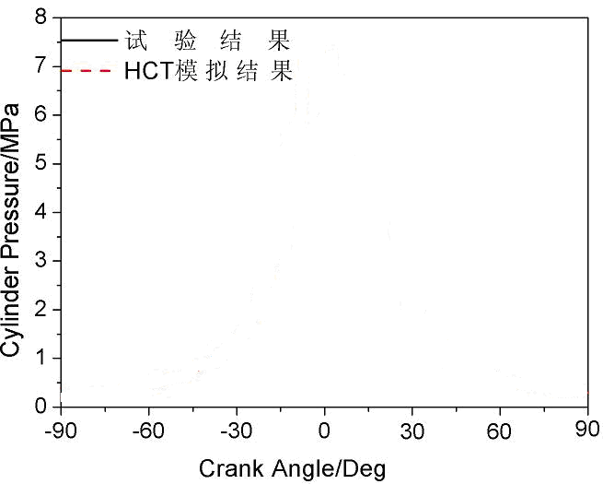

**图2-1 气缸压力随曲轴转角变化的曲线**

图序和图题在图的下方，小五号宋体加粗。图片及图题应页面居中

一级标题，三号黑体，居中。上下各空一行

# 参考文献

1. Eissen H N. An introduction to molecular and cellular principles of the immune respones. 5thed，New York：Harper and Row，1974：40
2. You C H，Lee K Y，Chey R F et al. Electrogastrographic study of patients with unexplained nausea，bloating and vomiting Gastroenterology，1980；79：311
3. 谭丙煜. 怎样撰写科学论文. 沈阳：辽宁人民出版社，1982：59
4. 李薰. 十年来中国冶金科学技术的发展. 金属学报，1964；7：442
5. ……

参考文献至少15篇，其中外文文献不少于2篇

中文用五号宋，英文用五号Times New Roman 字体；

文献资料排序原则（如采用尾注的，则按尾注出现先后次序排序）：

* 先英文后中文，按字母顺序排列；
* 先书籍后刊物再其他（如网文）。

**格式：**

**书籍**：著者.书名.版本，出版地：出版者，出版年：页次

**期刊**：著者.题(篇)名.刊名，出版年；卷号(期号)：页次

**其余文献**：

[1] 作者.题(篇)名.授学位地：授学位单位，授学位年.——学位论文的式样

[2] 作者.题(篇)名.报告年、月、日.——报告的式样

[3] 作者.题(篇)名.出处或可获得地址(网址). 发表或更新日期/引用日期 (任选).——网址的样式

一级标题，三号黑体，居中。上下各空一行

# 致 谢

正文内容…………

最后一页页脚中的两数字应该一致